Консультация для воспитателей
Театр теней как средство развития речи детей
В современном мире мы все чаще сталкиваемся с речевыми проблемами у детей. Это может быть связано с неврологическими и другими заболеваниями у детей, отсутствием качественного общения с другими детьми и взрослыми, заменой живого общения гаджетами, эмоциональными стрессами. Не желательным для ребенка является и нахождение в чрезмерно информированной среде, где ребенок сталкивается с большим потоком информации, которая не соответствует возрасту ребенка.
Как же помочь ребенку заговорить? Не для кого ни секрет, что ведущим видом деятельности детей является игра. Через игру ребенок познает мир, учится взаимодействовать с детьми и взрослыми.
Театрализованная деятельность является отличным способом помочь детям с речевыми проблемами, уйдя от скучной монотонной работы, к удивительному миру игр и перевоплощений. Театрализованная деятельность не только поможет развить речь детей, но и сплотить детский коллектив, повысить уверенность и самооценку у детей.
Театрализованная деятельность помогает решить множество задач:
- стимулирует речь, развивает связную речь;
-развивает звуковую культуру речи;
- обогащает словарный запас;
- развивает мышление и воображение;
- развивает мелкую моторику, координацию движений.
Одним из интересных видов театра является театр теней. Театр теней был придуман более 1500 лет назад. Его родиной считается Китай. Традиционный театр теней основан на использовании плоских фигур, которые располагаются между белым экраном и источником света.
Чем же театр теней так привлекает детей? В нем дети видят ожившие и говорящие силуэты знакомых и таинственных персонажей. Необычность зрелища захватывает детей, переносит их в увлекательный и загадочный мир света и тени, где все волшебно и необыкновенно. Дети поддаются сильному эмоциональному воздействию театра теней. Они активно принимают участие в его создании. Изготавливая традиционный театр теней из картона (обводя героев, вырезая их ножницами), дети развивают мелкую моторику, которая способствует развитию речи.
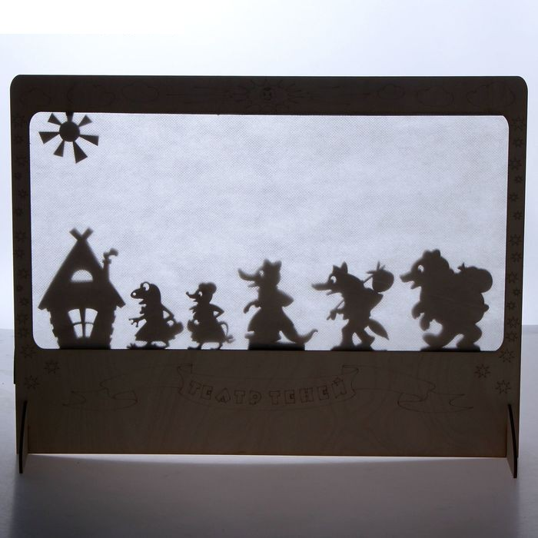

Инсценируя знакомые сказки, дети учатся взаимодействовать друг с другом, развивают связную речь.
Для развития речи, мышления, воображения можно предложить детям придумать героев и сказку самостоятельно. Совместная работа над созданием постановки способствует тесному речевому общению детей. Обычно ролей в спектакле получается меньше, чем желающих участвовать в постановке детей. И тут необходимо обратиться к другим профессиям театра (кассир, осветитель, декоратор и т.д.). Использование дополнительных профессий обогащает словарный запас, развивает связную речь, учит детей взаимодействию, познанию новой информации.
Героев театра теней можно изготовить не только из бумаги и картона, можно использовать любые игрушки. При помощи игрушек можно разыгрывать представления, а также играть в простые игры с тенью, например «Отгадай предмет по тени».
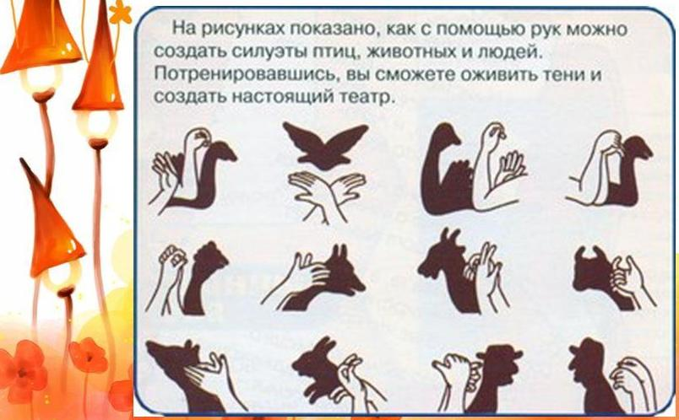
Одним из наиболее простых видов театра теней является проецирование фигур руками на стену.

Данный вид театра теней развивает мелкую и крупную моторику, координацию движений, что благоприятно влияет на общее развитие речи.
Теневой театр можно использовать для развития речевого дыхания, которое необходимо для полноценного развития речи. Для развития речевого дыхания можно использовать следующие упражнения:
- «Задуй свечу» (силуэт свечи прикреплен снизу, а пламя свечи привязано на нити сверху).
- «Бабочки» (бумажные бабочки привязанные на нити).
- «Горячий чай» (силуэт чашки прикреплен снизу, а силуэт пара привязан сверху на нити).
- «Открой солнышко» (бумажные облака свисают вниз на нитях, силуэт солнца прикреплен к ширме).
Одним из наиболее интересных способов создания теневого театра будет работа с собственной тенью. Для это понадобится большая белая ширма или простынь и большой источник света. Таким образом можно разыгрывать спектакли, устраивать концерты и представления, играть в игру «Кто же там спрятался» (отгадать ребенка по его тени). Все это способствует взаимодействию детей между друг другом и со взрослым, развивает воображение, связную речь, обогащает словарный запас.
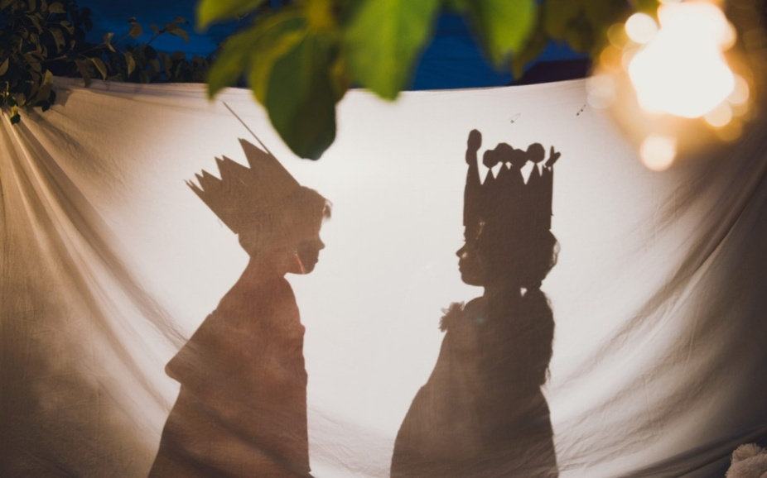
Участие в театре теней отлично влияет на эмоциональную сферу детей, расширяет кругозор, создает обстановку, требующую постоянного общения друг с другом и взрослым, учит понимать свои чувства и чувства окружающих, управлять ими. Все это способствует развитию творческой личности, умению вести диалог, развивает фантазию, мелкую моторику, память и главное речь.
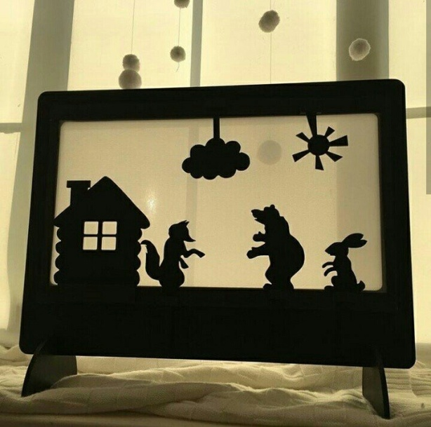
Стоить вам только один раз показать детям театр теней, и он будет активно использоваться детьми. Дети будут выражать желание быть актерами, делится с вами своими идеями постановок.

